逆波兰式的产生及计算

一、实验目的与概述
本实验旨在将用户输入的中缀算术表达式转换为后缀表达式（即逆波兰式），并进一步计算该后缀表达式的值 。使用 Go 语言进行重构，重点在于代码的模块化、可测试性以及遵循 Go 语言的最佳实践。

二、实验原理回顾
- 逆波兰式（后缀表达式）：一种将运算对象写在前面，运算符号写在后面的表达式表示法。其主要优点是计算机处理表达式时无需考虑运算符的优先级，也无需括号 。
- 中缀转后缀算法（调度场算法）：
  - 使用一个运算符栈。
  - 从左到右扫描中缀表达式的每个词法单元（token）。
  - 如果是数字，直接输出到后缀表达式。
  - 如果是运算符，则根据其与栈顶运算符的优先级进行处理：
    - 若当前运算符优先级高于栈顶运算符，或栈顶为左括号，或栈为空，则当前运算符入栈。
    - 否则，将栈顶运算符弹出并输出，重复此过程，直到当前运算符可以入栈。
  - 如果是左括号 (，直接入栈。
  - 如果是右括号 )，则将栈顶运算符弹出并输出，直至遇到左括号，左括号出栈但不输出。
  - 中缀表达式扫描完毕后，将栈中剩余运算符依次弹出并输出。
- 后缀表达式求值算法：
  - 使用一个操作数栈。
  - 从左到右扫描后缀表达式。
  - 如果是数字，压入操作数栈。
  - 如果是运算符，从操作数栈中弹出相应数量的操作数（二元运算符为两个），执行运算，并将结果压回操作数栈。
  - 后缀表达式扫描完毕后，操作数栈中唯一剩下的数即为表达式结果 。

三、Go 项目结构
为了实现清晰的代码组织和管理，项目采用 Go Modules 进行依赖管理，并划分了明确的包结构：
rpncalculator/
├── go.mod // Go模块文件，定义模块路径和依赖
├── main.go // 主程序入口，负责用户交互和流程调度
└── rpn/ // 核心逻辑包
├── utils.go // 工具函数（操作符判断、优先级等）
├── utils_test.go // utils.go 的单元测试
├── converter.go // 中缀表达式到后缀表达式的转换逻辑
├── converter_test.go // converter.go 的单元测试
├── evaluator.go // 后缀表达式的求值逻辑
└── evaluator_test.go // evaluator.go 的单元测试

四、代码实现步骤详解

1. 工具函数模块 (rpn/utils.go)
此模块提供了一些在转换和求值过程中都会用到的辅助函数。
- 实现内容：
  - isOperator(token string) bool: 判断给定的字符串是否为合法的操作符（+, -, *, /）。
  - isOperand(token string) bool: 判断给定的字符串是否可以解析为一个数字（操作数）。这里使用 strconv.ParseFloat 尝试转换。
  - precedence(op string) int: 返回操作符的优先级。* 和 / 的优先级高于 + 和 -。括号在此函数中优先级视为0或不处理，因为它们在调度场算法中有特殊处理逻辑。
- 测试过程 (rpn/utils_test.go)：
  - TestIsOperator: 测试了有效的操作符（如 +）和非操作符（如数字 5）。
  - TestIsOperand: 测试了整数（123）、浮点数（3.14）和非操作数（如 +）。
  - TestPrecedence: 测试了不同操作符（* vs +）以及相同优先级操作符（* vs /）的优先级比较，还包括对括号优先级的预期（返回0）。
- 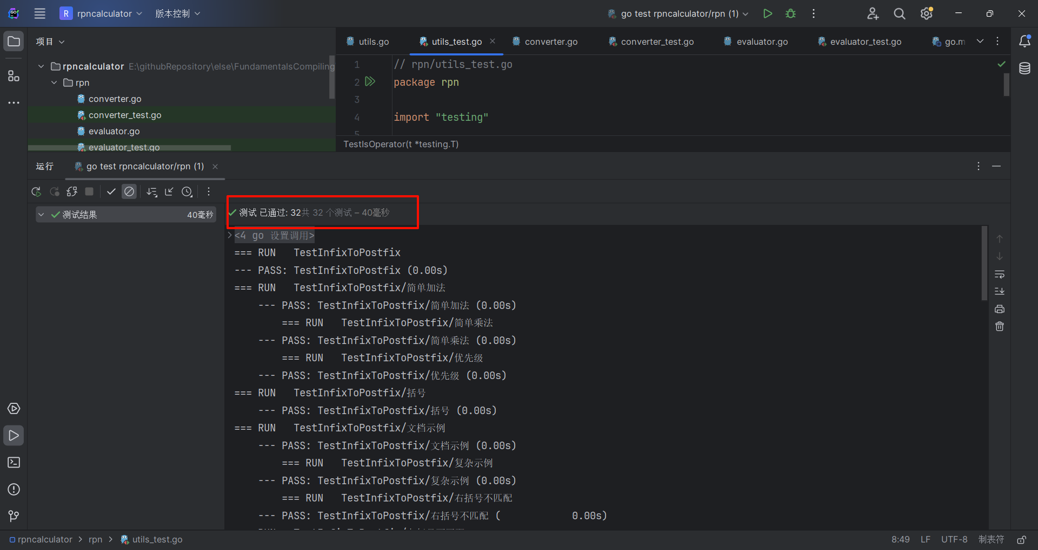

2. 中缀转后缀模块 (rpn/converter.go)
该模块负责将用户输入的中缀表达式字符串转换为后缀表达式（表示为一个字符串切片）。
- 实现内容 (InfixToPostfix 函数)：
  - 初始化：创建用于存储后缀表达式的 output 切片和用于辅助转换的 operatorStack 操作符栈。
  - 预处理：移除输入中缀表达式中的所有空格。根据实验文档要求，如果表达式以 # 结尾，则移除该符号 。
  - 词法单元化与调度场算法：
    - 遍历预处理后的中缀表达式字符串。
    - 使用 numBuffer (一个 strings.Builder) 来累积多位数字或小数。当遇到非数字/非小数点的字符时，如果 numBuffer 中有内容，则将其作为一个完整的操作数添加到 output 列表中。
    - 数字处理：如果当前字符是数字或小数点（且合法，如小数点前有数字或 numBuffer 已有内容），则追加到 numBuffer。
    - 操作符处理 (+, -, *, /)：根据当前操作符与 operatorStack 栈顶操作符的优先级：
      - 若栈不为空、栈顶不是左括号 (，且栈顶操作符优先级大于或等于当前操作符，则将栈顶操作符弹出至 output。重复此操作。
      - 然后将当前操作符压入 operatorStack。
    - 左括号 ( 处理：直接压入 operatorStack。
    - 右括号 ) 处理：不断从 operatorStack 弹出操作符至 output，直到遇到左括号 (。将左括号从栈中弹出，但不加入 output。如果在此过程中未找到左括号，则表示括号不匹配，返回错误。
    - 非法字符处理：如果遇到未定义行为的字符，则返回错误。
  - 收尾：遍历完中缀表达式后，如果 numBuffer 中仍有数字，将其加入 output。然后，将 operatorStack 中所有剩余的操作符依次弹出并加入 output。如果此时栈顶为左括号，则表示括号不匹配。
  - 错误处理：在括号不匹配、遇到非法字符等情况下返回错误信息。
- 后缀表达式格式化显示 (FormatPostfixForDisplay 函数)：
  - 根据实验文档要求，如果生成的后缀表达式中两个数字（操作数）相邻，则它们之间用 & 分隔进行显示 。例如，["28", "68", "+", "2", "*"] 格式化后应为 "28&68+2*"。
  - 该函数遍历后缀表达式 token 列表，在符合条件的相邻操作数之间插入 &。
- 测试过程 (rpn/converter_test.go)：
  - TestInfixToPostfix: 包含多个测试用例：
    - 简单表达式：如 1+2。
    - 含优先级：如 1+2*3。
    - 含括号：如 (1+2)*3。
    - 文档示例：(28+68)*2#，预期输出 ["28", "68", "+", "2", "*"]。
    - 复杂表达式：如 100+200/10-3*2。
    - 错误情况：括号不匹配（(1+2 或 1+2)）、包含非法字符（1@2）。
    - 特殊情况：仅数字（123）、表达式以操作符结尾（如 1+，根据实现会输出 ["1", "+"]，这在求值时会因操作数不足而失败）。
  - TestFormatPostfixForDisplay: 针对特定格式化要求进行测试，确保数字间 & 的正确使用。
- 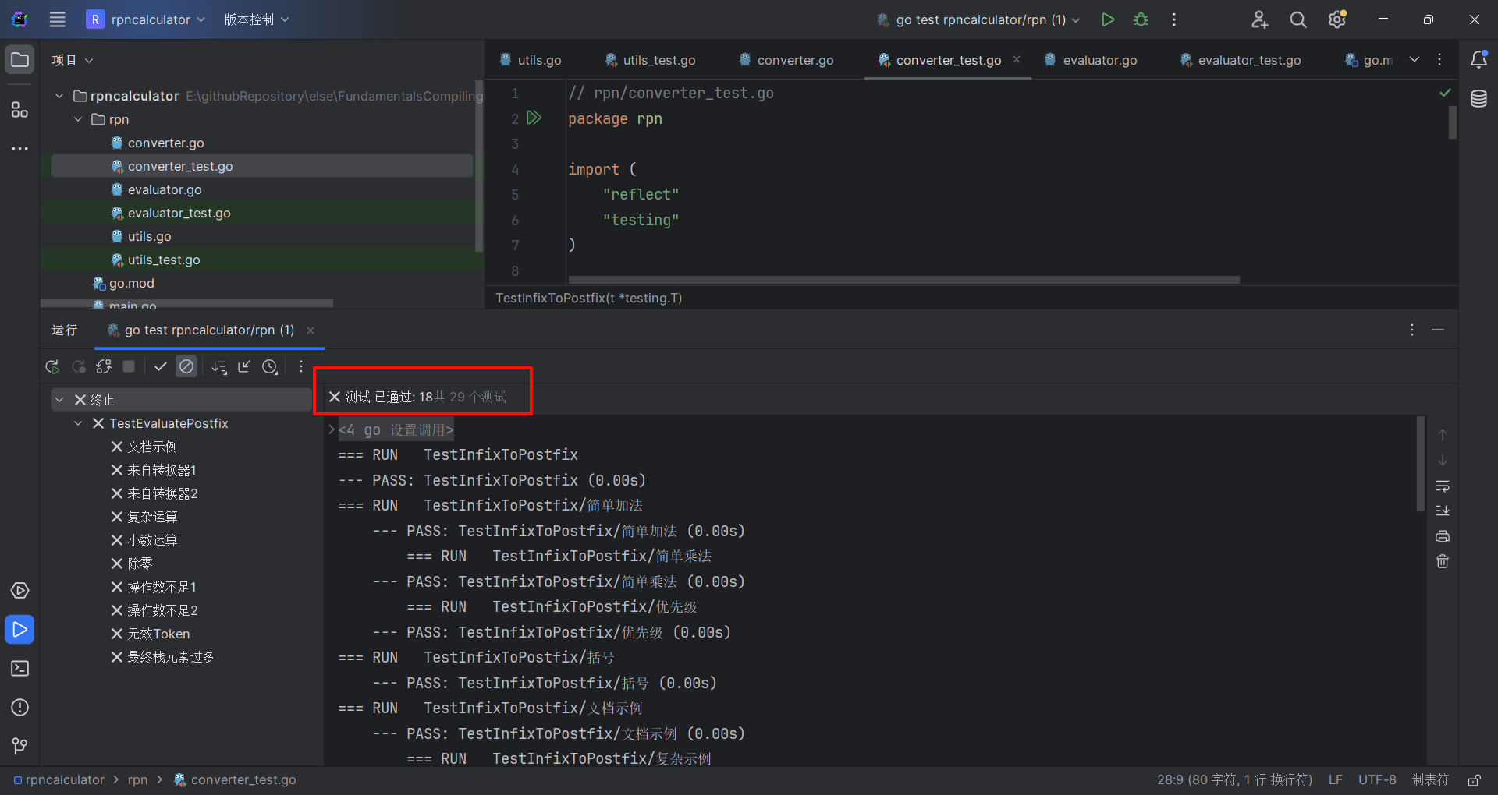

3. 后缀表达式求值模块 (rpn/evaluator.go)
该模块接收由 converter.go 生成的后缀表达式（字符串切片），并计算其数值结果。
- 实现内容 (EvaluatePostfix 函数)：
  - 初始化：创建一个 operandStack 用于存放操作数（float64 类型）。
  - 遍历后缀表达式：
    - 操作数处理：如果当前 token 是一个操作数（通过 isOperand 判断，并通过 strconv.ParseFloat 转换为浮点数），则将其压入 operandStack。若转换失败，则返回错误。
    - 操作符处理：如果当前 token 是一个操作符：
      - 检查 operandStack 中的操作数数量是否足够（二元操作符至少需要两个）。如果不足，返回错误。
      - 从 operandStack 弹出两个操作数（注意顺序：先弹出的是右操作数，后弹出的是左操作数）。
      - 根据操作符执行相应的算术运算（+, -, *, /）。
      - 除零错误处理：在执行除法运算前，检查除数是否为零。如果为零，则返回错误 。
      - 将运算结果压回 operandStack。
    - 无效 Token 处理：如果 token 既不是操作数也不是合法的操作符，则返回错误。
  - 结果获取与校验：后缀表达式遍历完成后，operandStack 中应仅包含一个元素，即最终的计算结果。如果栈中元素数量不为1，则表示表达式可能有误，返回错误。
  - 返回栈顶的计算结果。
- 测试过程 (rpn/evaluator_test.go)：
  - TestEvaluatePostfix: 包含多个测试用例：
    - 文档示例：对 ["28", "68", "+", "2", "*"] 求值，预期结果 192。
    - 基本算术运算的组合。
    - 包含小数的运算。
    - 错误处理测试：
      - 除零错误：如 ["5", "0", "/"]。
      - 操作数不足：如 ["1", "+"] 或 ["+"]。
      - 包含无效 token：如 ["1", "abc", "+"]。
      - 最终栈中元素过多（表达式不完整）：如 ["1", "2"]。
    - 浮点数比较时，使用了一个小的容差 (1e-9) 来避免精度问题。
- 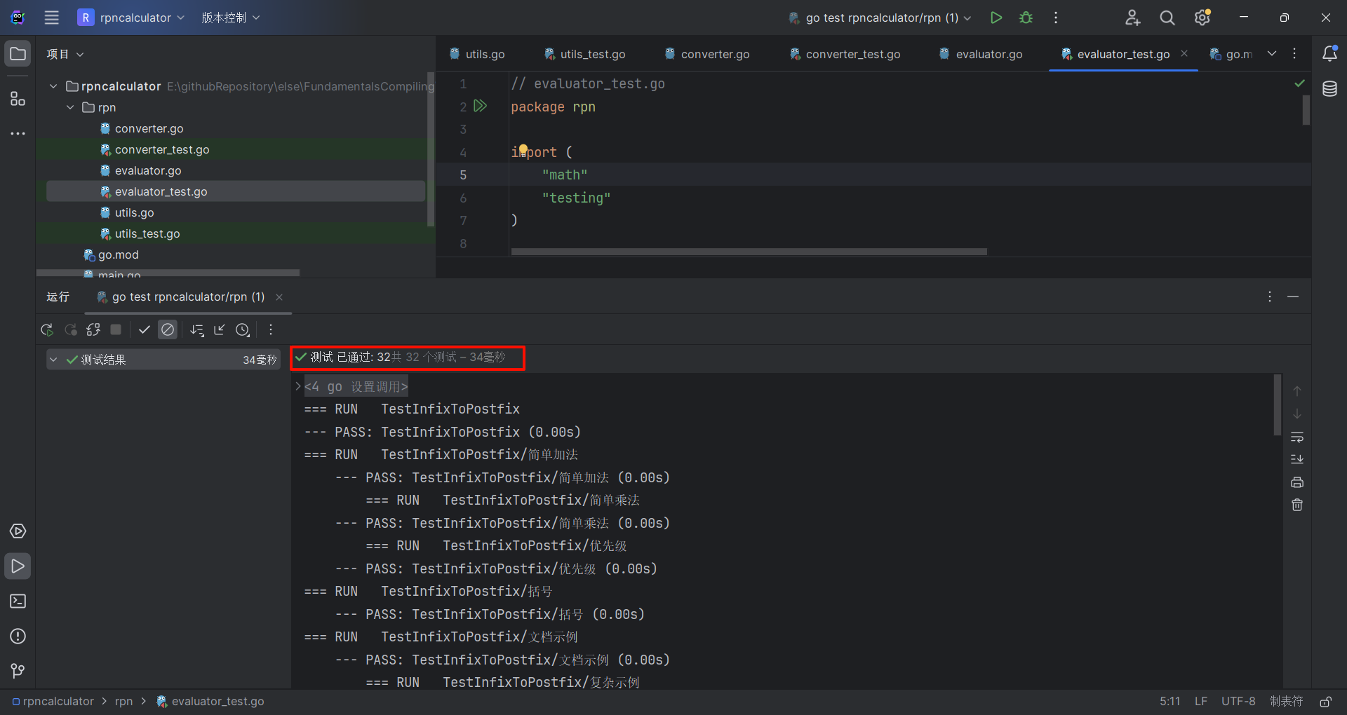

4. 主程序模块 (main.go)
作为程序的入口，main.go 负责处理用户输入、调用 rpn 包中的核心功能，并按照实验文档要求的格式输出结果。
- 实现内容：
  - 输出程序信息：打印实验名称、编制人等固定信息 。
  - 获取用户输入：提示用户输入以 # 结束的中缀表达式 。使用 bufio.NewReader(os.Stdin).ReadString('\n') 读取整行输入。
  - 输入预处理：去除输入字符串两端的空白字符。检查表达式是否以 # 结尾，若否则提示错误（根据代码，此处仅提示，未强制退出或自动添加 #，可根据需求调整）。
  - 调用转换函数：调用 rpn.InfixToPostfix(input) 将中缀表达式转换为后缀表达式 token 列表。如果发生错误，打印错误信息并退出。
  - 显示后缀表达式：调用 rpn.FormatPostfixForDisplay(postfixTokens) 格式化后缀表达式，并打印输出 。
  - 调用求值函数：调用 rpn.EvaluatePostfix(postfixTokens) 计算后缀表达式的值。如果发生错误，打印错误信息并退出。
  - 显示计算结果：按照指定格式打印后缀表达式及其计算结果 。使用 %g 格式化浮点数，以获得更简洁的输出。
- 测试过程 (手动)：
  - 通过命令行运行编译后的程序。
  - 输入文档中提供的示例：(28+68)*2#，验证输出的后缀表达式是否为 28&68+2*，计算结果是否为 192。
  - 输入其他自定义的合法和非法表达式，观察程序的行为和错误提示是否符合预期。
    - 例如：100+200/10-3*2# 预期后缀 100&200&10/+3&2*-，结果 114。
    - 例如：(1.5+0.5)*3-2/0.5# 预期后缀 1.5&0.5+3*2&0.5/-，结果 2。

五、代码编写过程中遇到的问题及解决方案
- 数字与小数的正确解析 (Tokenization)：
  - 问题：中缀表达式中的数字可能是多位数，也可能包含小数点。简单地按单个字符处理是行不通的。
  - 解决方案：在 rpn/converter.go 的 InfixToPostfix 函数中，引入 strings.Builder 类型的 numBuffer。当扫描到数字或小数点时，将其追加到 numBuffer 中，直到遇到非数字/非小数点的字符，再将 numBuffer 的内容作为一个完整的操作数（token）处理。特别处理了小数点的位置合法性，避免如 1.2.3 或 .1. 等非法格式（当前实现允许 .1 这种形式，可进一步细化）。
- 操作符优先级与结合性：
  - 问题：调度场算法的核心在于正确处理不同操作符的优先级（如 *// 高于 +/-）以及相同优先级操作符的结合性（通常为左结合）。
  - 解决方案：rpn/utils.go 中的 precedence 函数定义了操作符的优先级。在 InfixToPostfix 函数中，比较当前操作符与栈顶操作符的优先级时，对于相同优先级的左结合操作符（如 +,-,*,/ 都是左结合），也需要将栈顶操作符弹出。
- 括号匹配：
  - 问题：表达式中可能存在不匹配的括号，如 (1+2 或 1+2)。
  - 解决方案：在 InfixToPostfix 中，当遇到右括号 ) 时，会持续从操作符栈中弹出元素，直到遇到左括号 (。如果在弹出过程中栈变空仍未找到左括号，则判断为缺少左括号。反之，如果表达式处理完毕后操作符栈中仍有未匹配的左括号，则判断为缺少右括号。
- 后缀表达式的特定显示格式：
  - 问题：实验文档要求在生成的后缀表达式中，如果两个数字相连，则用 & 分隔 。
  - 解决方案：专门编写了 rpn/converter.go 中的 FormatPostfixForDisplay 函数。该函数遍历生成的后缀表达式 token 列表，通过 isOperand 判断相邻 token 是否都为操作数，如果是，则在它们之间插入 &。
- 除零错误与操作数不足：
  - 问题：在后缀表达式求值时，可能出现除以零的情况，或者当遇到操作符时，操作数栈中的操作数不足。
  - 解决方案：在 rpn/evaluator.go 的 EvaluatePostfix 函数中：
    - 执行除法运算前，检查除数是否为零。
    - 在尝试从操作数栈弹出操作数进行运算前，检查栈中是否有足够的元素。
    - 在上述情况下，均返回相应的错误信息。
- 浮点数比较的精度问题：
  - 问题：在单元测试中比较两个浮点数是否相等时，直接使用 == 可能会因为浮点数的内部表示精度问题导致测试失败。
  - 解决方案：在 rpn/evaluator_test.go 中，比较期望值与实际计算得到的浮点数结果时，采用 math.Abs(got - tt.want) > epsilon 的方式，其中 epsilon 是一个很小的正数（如 1e-9），允许在一定误差范围内视为相等。
- 输入表达式的结束标记：
  - 问题：实验文档规定输入的中缀表达式以 # 结束 。
  - 解决方案：在 main.go 中读取用户输入后，检查字符串是否以 # 结尾。在 rpn/converter.go 的 InfixToPostfix 函数中，如果输入字符串以 # 结尾，则在处理前将其移除，因为算法本身是处理到字符串末尾或通过括号判断结束。
通过上述模块化的设计和细致的错误处理，以及全面的单元测试，最终构建了一个功能正确、代码健壮且易于维护的逆波兰式计算器 Go 程序。

